|  |  |
| --- | --- |
| *Ngày 03 tháng 10 năm 2023* | *Họ và tên giáo viên:Võ Công Thức*  *Tổ chuyên môn: Tổ KH Tự Nhiên* |

**TÊN BÀI DẠY**

Bài 2:Phối Hợp Chạy Lao Sau Xuất Phát Và Chạy Giữa Quãng

*Môn học: Giáo Dục Thể Chất ; lớp: 8*

*Thời gian thực hiện: 03 tiết*

**I. Mục tiêu:**

**1. Về kiến thức:**

* Biết cách luyện tập phối hợp chạy lao sau xuất phát và chạy giữa quãng; biết một số điều luật trong thi đấu chạy cự li ngắn.
* Phối hợp được giai đoạn chạy lao sau xuất phát vàchạy giữa quãng.
* Có sự phát triển về năng lực liên kết vận động, năng lực nhịp điệu và sức mạnh tốc độ.
* Biết cách tự luyện tập và phối hợp nhóm, tổ trong luyện tập.
* Biết vận dụng các bài tập để tự rèn luyện thân thể.

**2. Về năng lực:**

**2.1. Năng lực chung:**

**-**Tự chủ và tự học: **Tự xem trước kỹ thậtphối hợp chạy lao sau xuất phát và chạy giữa quãng.** Ôn tập [phối hợp trong giai đoạn xuất phát](https://blogtailieu.com/bo-60-tro-choi-power-point/) cao và chạy lao sau xuất phát, trò chơi phát triển sức nhanh (Xuất phát theo hiệu lệnh) trong sách giáo khoa hoặc do GV chọn.

- Giao tiếp và hợp tác: Biết phân công, hợp tác trong nhóm để thực hiện các động tác và trò chơi.

**2.2. Năng lực đặc thù:**

***- NL chăm sóc SK:*** Biết thực hiện vệ sinh sân tập, thực hiện vệ sinh cá nhân để đảm bảo an toàn trong tập luyện.

***- NL vận động cơ bản:*** Biết thực hiện phối hợp trong giai đoạn chạy lao sau xuất phát và chạy giữa quãngvà tự tổ chức trò chơi vận động

Biết quan sát tranh, tự khám phá bài và quan sát động tác làm mẫu của giáo viên để tập luyện.Thực hiện đực việcphối hợp trong giai đoạn chạy lao sau xuất phát và chạy giữa quãng.

**3. Về phẩm chất:**Bài học góp phần bồi dưỡng cho học sinh các phẩm chất cụ thể:

- Tích cực trong tập luyện và hoạt động tập thể.

- Tích cực tham gia các trò chơi vận động và có trách nhiệm trong khi chơi trò chơi.

**II. Thiết bị dạy học và học liệu:**

* ***Giáo viên chuẩn bị:*** Tranh ảnh, trang phục thể thao, còi, 4-8 quả bóng đá (bóng chuyền) phục vụ trò chơi.
* ***Học sinh chuẩn bị:***

+ Trang phục thể thao, giày thể thao.

+ SGK.

+ Tranh ảnh, tư liệu sưu tầm liên quan đến bài học.

+ Dụng cụ học tập theo yêu cầu của GV.

**III. Tiến trình dạy học:**

1. **Hoạt Động 1: Mở đầu. *(5 – 7’/ tiết)***
2. ***Mục tiêu:*** Nhận lớp khởi động, tạo tâm thế hứng thú cho học sinh và từng bước làm quen bài học.
3. ***Nội dung:*** GV trình bày vấn đề, HS trả lời câu hỏi.
4. ***Sản phẩm:*** HS lắng nghe và tiếp thu kiến thức; Tiếp nhận được nhiệm vụ học tập; Hoàn thành lượng vận động khởi động.
5. ***Tổ chức thực hiện:*** Hoạt động chung cả lớp.

* **Hoạt động của giáo viên:**
* Giới thiệu nội dung, nhiệm vụ học tập.
* Sử dụng phương tiện trực quan giới thiệu khái quát về đặc điểm của kĩ thuật chạy lao sau xuất phát thấp; đặc điểm trong phối họp giữa chạy lao sau xuất phát thấp và chạy giữa quãng.
* Đặt câu hỏi để thu hút sự tập trung chú ý của HS đối với nội dung bài học:

+ Chạy lao sau xuất phát thấp có sự khác nhau như thế nào so với chạy lao sau xuất phát cao? *(Góc độ ngã thân ra trước nhiều hơn; sức mạnh đạp sau ở những bước chạy đầu tiên được phát huy cao hơn; độ đài quãng đường chạy lao lớn hơn;...).*

+ Cần phải làm gì để đạt tốc độ cao nhất ở những bước đầu của giai đoạn chạy giữa quãng? *(Nỗ lực tăng tốc độ trong giai đoạn chạy lao).*

* Nhận xét ý kiến của HS, đưa ra phương án trả lời đúng.
* Khởi động cơ thể: Tổ chức và hướng dẫn HS khởi động cơ thể bằng các hoạt động đơn giản, quen thuộc (chạy chậm theo vòng tròn, xoay các khớp, khởi động chuyên môn, thực hiện trò chơi hỗ trợ khởi động).
* Trò chơi hỗ trợ khởi động: *“Bạn nào nhanh hơn“*

+ Chuẩn bị: Các bạn tham gia trò chơi được chia thành nhiều cặp đôi, mỗi cặp đôi đứng đối diện nhau và ở tư thế chuẩn bị chạy nâng cao đùi tại chỗ. Trên mặt sân giữa hai bạn, vẽ một vòng tròn cỏ đường kinh 1 - 1,2 m, giữa vòng tròn đặt một quả bóng.

+ Thực hiện: Khi có tiếng còi thứ nhất của người chỉ huy, các cặp đôi đồng thời chạy nâng cao đùi tại chỗ. Khi cỏ tiếng còi thứ hai, dừng chạy và đưa nhanh một tay ra trước để chạm vào quả bóng, sau đó nhanh chóng thu tay về tư thế ban đầu, quá trình chơi không được bước chân vào vòng tròn. Trong ba lượt chơi của mỗi cặp, bạn chạm tay vào quả bóng trước nhiều lần hơn là bạn thắng cuộc.

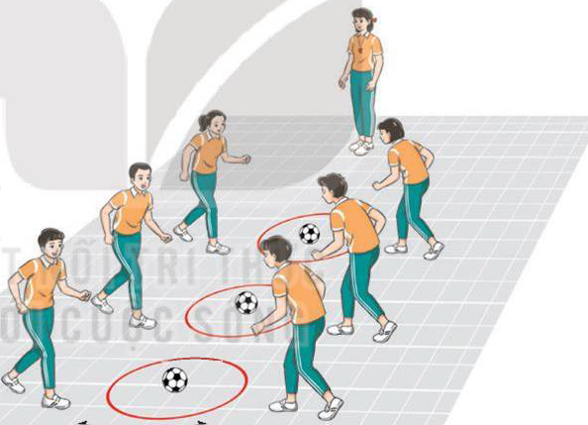

* **Hoạt động của học sinh:**
* Quan sát hình ảnh, liên hệ với những hiểu biết đã có về tư thế, yêu cầu trong phối hợp giữa chạy lao sau xuất phát và chạy giữa quãng.
* Thảo luận và trả lời câu hỏi của GV.
* Thực hiện bài tập khởi động, trò chơi theo yêu cầu và hướng dẫn của GV.

1. **Hoạt động 2: Hình thành kiến thức mới. (7 – 8’/tiết)**
2. ***Mục tiêu:*** Thông qua hoạt động, HS biết phối hợp chạy lao sau xuất phát và chạy giữa quãng; biết một số điều luật trong thi đấu chạy cự li ngắn.
3. ***Nội dung:*** GV trình bày vấn đề, HS trả lời câu hỏi, tập theo hiệu lệnh.
4. ***Sản phẩm:*** HS lắng nghe và tiếp thu, vận dụng kiến thức.
5. ***Tổ chức thực hiện:*** Hoạt động chung cả lớp.

* **Hoạt động của giáo viên:**
* **Giới thiệu nội dung kiến thức mới:**
* ***Giới thiệu nội dung kiến thức mới:***

Giới thiệu mục đích, tác dụng luyện tập phối hợp chạy lao sau xuất phát và chạy giữa quãng.

Sử dụng hình ảnh trực quan, động tác mẫu giới thiệu nội dung, yêu cầu và cách luyện tập phối hợp chạy lao sau xuất phát và chạy giữa quãng; giới thiệu một số điều luật trong thi đấu chạy cự li ngắn:

* ***Phối hợp chạy lao sau xuất phát và chạy giữa quãng:***

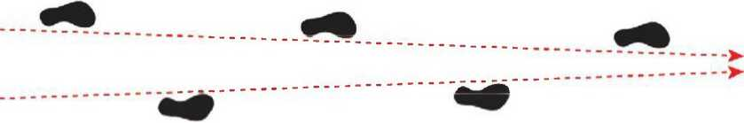

* Nỗ lực tăng tốc độ trong giai đoạn chạy lao là điều kiện để đạt tốc độ cao nhất ở những bước đầu của giai đoạn chạy giữa quãng. Quãng đường chạy lao thường có cự li 25 - 30 m.
* Khoảng cách đặt hai bàn chân trên đường chạy (theo chiều phải, trái) trong những bước chạy lao đầu tiên hơi rộng hơn so với chạy giữa quãng. Cách đặt chân như vậy giúp cơ thể giữ thăng bằng và có bước chạy lao ổn định.
* Tốc độ chạy lao tăng lên do nỗ lực tăng dần độ dài bước chạy và một phần do tăng tần số bước chạy. Khi độ dài và tần số bước chạy ổn định ở mức cao nhất là thời điểm chuyển từ chạy lao sang chạy giữa quãng.
* Trong chạy cự li ngắn, dù ở đẳng cấp và lứa tuổi nào, giây đầu tiên sau xuất phát tốc độ cần đạt khoảng 55% tốc độ tối đa; giây thứ hai cần đạt khoảng 75% và giây thứ năm khoảng 99%.
* Khi chuyển tiếp từ chạy lao sang chạy giữa quãng cần chú ý:

+ Thay đổi cấu trúc nhịp điệu từ chạy lao sang chạy giữa quãng.

+ 15 m đầu tiên sau xuất phát chủ yếu là đạp sau, sau đó chú ý đưa chân lăng ra trước - lên trên.

+ Khi chuyển sang chạy giữa quãng, cần hạn chế sự nhấp nhô của trọng tâm cơ thể, gây ảnh hưởng đến tốc độ bay.

* Cần duy trì các bước chạy tự nhiên, có độ dài phù họp. Không cố tình kéo dài độ dài của các bước chạy.
* [***Một số điều luật thi đấu chạy cự li ngắn:***](https://blogtailieu.com/download-anhdv-boot-2021-premium-moi-nhat/)
* *Bàn đạp xuất phát*
* Tất cả các cuộc thi có cự li dưới và tới 400 m phải sử dụng bàn đạp xuất phát (ở các cự li khác không được sử dụng bàn đạp xuất phát).
* Bàn đạp xuất phát phải phù hợp với các yêu cầu sau:

+ Có cấu trúc hoàn toàn cứng và không được tạo cho VĐV lợi thế không chính đáng.

+ Phải được cố định vào đường chạy bằng ghim hoặc đinh (trong điều kiện ít gây tổn hại nhất cho đường chạy).

* *Xuất phát*
* Nơi xuất phát của một cuộc đua phải được thể hiện bởi một vạch trắng rộng 5 cm (đối với các cuộc thi ngoài sân vận động, vạch xuất phát có thể rộng 30 cm và có màu sắc tương phản với bề mặt của khu vực xuất phát).
* Vị trí xuất phát ở tất cả các cự li thi đấu đều phải được đánh số từ trái sang phải, đỉnh của số quay về hướng chạy.
* Khi ở tư thế ***‘Vào chỗ”,*** VĐV không được chạm tay hoặc chân vào vạch xuất phát hoặc mặt đường chạy phía trước vạch xuất phát.
* Cả hai bàn tay và ít nhất một đầu gối phải tiếp xúc với mặt đất và hai bàn chân phải tiếp xúc với bàn đạp xuất phát.
* Khi có hiệu lệnh ***“sẵn sàng”,*** VĐV phải lập tức nâng trọng tâm cơ thể lên ở tư thế xuất phát trong khi hai tay vẫn tiếp xúc với đất và hai bàn chân vẫn tiếp xúc với bàn đạp.
* ***Hướng dẫn HS làm quen động tác mới***
* Chỉ dẫn HS thực hiện thử phối hợp chạy lao sau xuất phát thấp với chạy giữa quãng để có cảm nhận ban đầu về kĩ thuật.
* Chỉ dẫn HS thực hiện các bài tập xuất phát thấp và phối hợp chạy lao sau xuất phát với chạy giữa quãng theo động tác mẫu và hiệu lệnh của GV.
* Chỉ dẫn HS tự đánh giá và quan sát, đánh giá kết quả luyện tập của bạn qua các nội dung sau:

+ Mức độ phối hợp được giữa kĩ thuật chạy lao sau xuất phát và chạy giữa quãng.

+ Nhịp điệu các bước chạy khi chuyển từ chạy lao sang chạy giữa quãng.

+ Tốc độ và cự li thực hiện các bài tập.

* **Hoạt động của học sinh:**
* Nhận biết và ghi nhớ yêu cầu phối hợp chạy lao sau xuất phát với chạy giữa quãng thông qua hình ảnh trực quan, lời giới thiệu của GV.
* Thực hiện thử bài tập, hình thành cảm giác về yêu cầu luyện tập.
* Thực hiện các bài tập theo hiệu lệnh của GV.

1. **Hoạt động 3: Luyện tập. (15 – 17’/tiết)**
2. ***Mục tiêu:*** Củng cố lại kiến thức đã học thông qua bài tập.
3. ***Nội dung:*** Nghe giáo viên hướng dẫn, học sinh thực hiện.
4. ***Sản phẩm:*** HS thực hiện đúng động tác.
5. ***Tổ chức thực hiện:*** Hoạt động cá nhân, theo nhóm, cả lớp.

* **Hoạt động của giáo viên:**
* **Tổ chức hoạt động luyện tập:**
* Phổ biến nội dung, yêu cầu luyện tập phối hợp chạy lao sau xuất phát với chạy giữa quãng:

+ Tăng dần độ dài và tốc độ các bước chạy lao sau xuất phát; duy trì và giảm dần độ ngả thân trên trong chạy lao.

+ Quãng đường cần thiết duy trì chạy lao, thời điểm và tốc độ khi chuyển sang chạy giữa quãng.

+ Tư thế thân người, tính nhịp điệu khi chuyền sang chạy giữa quãng.

+ Luyện tập phối hợp chạy lao sau xuất phát và chạy giữa quãng.

* Tổ chức các hình thức luyện tập: cá nhân, cặp đôi, nhóm, cả lớp.
* Chỉ dẫn, đánh giá hoạt động luyện tập của HS.
* Hướng dẫn HS phát hiện và sửa chữa sai sót khi thực hiện các bài tập.
* **Tổ chức trò chơi phát triển sức nhanh: *“****Xuất phát theo hiệu lệnh****”***

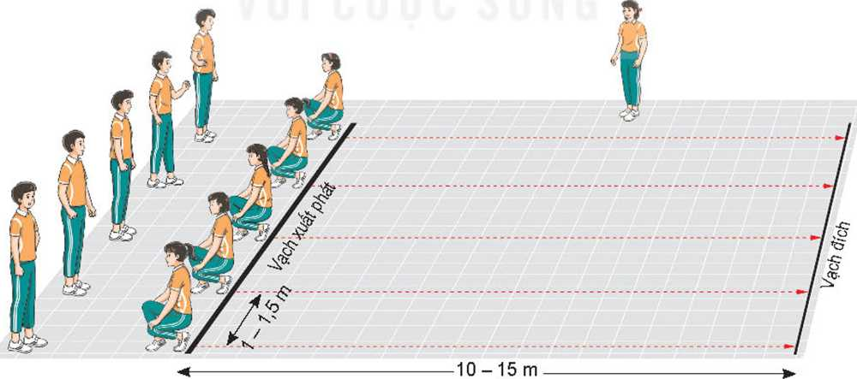

* Chuẩn bị: HS tham gia trò chơi được chia thành các nhóm nam, nữ; mỗi nhóm đứng thành một hàng ngang sau vạch xuất phát với giãn cách 1 - 1,5 m.
* Thực hiện: Khi có hiệu lệnh “Vào chỗ”, từng nhóm tiến đến vị trí xuất phát và ngồi quay lưng về hướng chạy. Khi có hiệu lệnh “Chạy” (tiếng hô hoặc tiếng vỗ tay của chỉ huy), HS nhanh chóng quay người và xuất phát chạy đến vạch đích. Trong mỗi lượt chơi, HS vượt qua vạch đích đầu tiên là bạn thắng cuộc.
* **Hoạt động của học sinh:**
* ***Luyện tập cá nhân***
* Luyện tập bài tập bổ trợ: Tại chỗ chạy nâng cao đùi; bật nhảy đổi chân trước, sau; bật nhảy nâng cao hai đùi. Mỗi bài tập thực hiện 2 lần với tốc độ tối đa, mỗi lần 5 - 7 giây xen kẽ quãng nghỉ 3-4 phút.
* Phối hợp xuất phát thấp và chạy lao theo khẩu lệnh tự hô, cự li 20 - 30 m, thực hiện 1 - 2 lần.
* Phối hợp xuất phát thấp, chạy lao và chạy giữa quãng theo khẩu lệnh tự hô, cự li 30 - 50 m, thực hiện 1 -2 lần.
* ***Luyện tập nhóm***
* Luân phiên chỉ huy nhóm luyện tập:
* Xuất phát thấp với các tín hiệu khác nhau và chạy nhanh cự li 20 - 30 m, thực hiện 1 - 2 lần.
* Xuất phát thấp, chạy lao sau xuất phát và chạy nhanh cự li 30 - 40 m, sau đó chạy theo quán tính, thực hiện 1 - 2 lần xen kẽ quãng nghỉ 3-4 phút.
* Chạy tăng tốc độ và duy trì tốc độ tối đa cự li 30 - 40 m, luân phiên với chạy chậm cự li 100 - 150 m, thực hiện 1 -2 lần.
* Chạy tăng tốc độ và duy trì tốc độ tối đa cự li 30 - 40 m, thực hiện 2 lần xen kẽ quãng nghi 4-5 phút.
* Phối hợp xuất phát thấp, chạy lao và chạy giữa quãng với tốc độ tối đa cự li 60 - 80 m, thực hiện 1 - 2 lần xen kẽ quãng nghỉ 5-6 phút.
* ***Luyện tập chung cả lớp***
* Trò chơi phát triển sức nhanh *“Xuất phát theo hiệu lệnh”*

1. **Hoạt động 4: Vận dụng (5 – 7’/tiết)**
2. ***Mục tiêu:*** Củng cố lại kiến thức đã học thông qua bài tập
3. ***Nội dung:*** Nghe giáo viên hướng dẫn, học sinh thực hiện.
4. ***Sản phẩm:*** HS thực hiện đúng động tác
5. ***Tổ chức thực hiện:*** Hoạt động theo nhóm, cả lớp.

* **Hoạt động của giáo viên:**
* Thay đổi yêu cầu trong phối hợp giữa chạy lao sau xuất phát và chạy giữa quãng theo hướng: Tăng dần cự li, tốc độ và yêu cầu về tính nhịp điệu trong phối hợp.
* Sử dụng các bài tập phối họp chạy lao sau xuất phát và chạy giữa quãng để rèn luyện, phát triển sức mạnh tốc độ, sức bền tốc độ, tính nhịp điệu.
* Gợi ý HS trả lời câu hỏi vận dụng trong SGK: Kĩ thuật chạy cự li 100 m có những khác biệt như thế nào so với chạy cự li 60 m? *(Quãng đường chạy lao sau xuất phát và chạy giữa quãng dài hơn, yêu cầu về sức bền tốc độ lớn hơn,...).*
* Đặt câu hỏi để HS liên hệ và vận dụng:

+ Tại sao phải luyện tập phối hợp giữa chạy lao sau xuất phát và chạy giữa quãng? *(Để duy trì được tốc độ cao nhất đã đạt dược trong giai đoạn chạy lao sau xuất phát; hình thành và duy trì tỉnh nhịp điệu trong quá trình chuyển tiếp giữa hai giai đoạn chạy lao sau xuất phát và chạy giữa quãng,...).*

+ Thời điểm nào được coi là kết thúc giai đoạn chạy lao sau xuất phát? *(Khi tốc độ đã đạt mức gần tối đa hoặc tối đa; khi thân trên đã gần như thẳng đứng so với đường chạy; khi độ dài bước chạy đã đạt mức cao nhất và bắt đầu ổn định,...).*

* Hướng dẫn HS tự luyện tập phối hợp chạy lao sau xuất phát với chạy giữa quãng.
* **Hoạt động của học sinh:**
* Thực hiện yêu cầu vận dụng của GV.
* Sử dụng các bài tập, trò chơi đã học để tập thể dục buổi sáng và vui chơi cùng các bạn.
* Vận dụng kiến thức đã học để trả lời các câu hỏi của GV và tự đánh giá kết quả luyện tập.

1. **Hoạt động 5: Kết thúc tiết học. (5 – 7’/tiết)**
2. ***Mục tiêu:*** Hồi phục sau tập luyện.
3. ***Nội dung:*** Nghe giáo viên hướng dẫn, học sinh thực hiện; Hồi tĩnh, nhận xét tiết học, hướng dẫn HS sử dụng SGK và tự luyện tập
4. ***Sản phẩm:*** HS thả lỏng sau tập luyện.
5. ***Tổ chức thực hiện:*** Hoạt động chung cả lớp.

* **Hoạt động hồi phục sau luyện tập:**

Tổ chức HS thực hiện các động tác hoặc trò chơi có tác dụng thả lỏng và hồi phục cơ thể (có vận động nhẹ nhàng, vui tươi).

* **Nhận xét hoạt động học tập và giao nhiệm vụ về nhà:**
* Nhận xét về thái độ, kết quả học tập và vận dụng của HS.
* Giao nhiệm vụ và yêu cầu tự luyện tập.
* Hướng dẫn sừ dụng SGK để tự học và chuẩn bị bài học mới.